Штаб по защите бизнеса решит Ваши проблемы!
06.11.2019

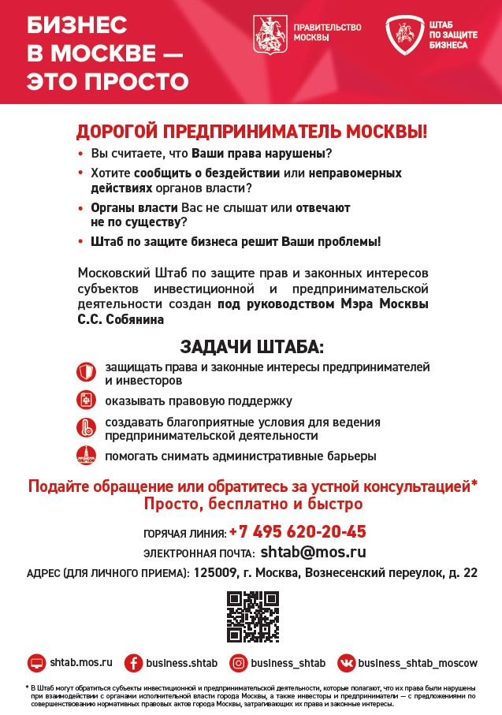

Адрес страницы: http://nekrasovka.mos.ru/support-of-entrepreneurship/detail/8469709.html
Управа района Некрасовка города Москвы

